Formation WordPress Niv1

Niveau Unique

Laurent Lallias – www.lallias.com  
formation.conseil@lallias.com

Support-WordPress-Niv1-V7-00

Support mis à jour le 30/07/2021

|  |  |  |
| --- | --- | --- |
|  | https://WWW.LALLIAS.COM ©   | |
|  | |
| La Certification Qualité a été délivrée au titre de la  catégorie d’action suivante : Actions de formation | |

Table des matières

Vocabulaire – Navigateur 3

Vocabulaire – Google 4

Rappels Google 4

Création de pages – La page d’accueil 5

Principe 5

Objectif 3 - Référencement : Ajout du title et de la Méta description de la page d’accueil 5

Référencement : Rappels sur la rédaction des pages/articles 7

Site map et OVH 8

Recherche du site outils du webmaster – Partie Google 8

Inscription d’un site 9

Ajouter un sitemap 13

Sitemap pour moteurs – Partie WordPress 15

Référencement 17

Conseil 1 : Pensez N.A.T. 17

Conseils 2 : Pensez mots clés prioritaires 17

Recherche de mots clés - Utilisation de Google - Suggestions de recherche 17

Google adwords – Outil de planification Google Adwords 18

Recherche de l’outil de planification 18

Accès jusqu’à l’outil de planification 18

Analyse de page 19

Google my business 21

Présentation 21

Mise en œuvre 21

# Vocabulaire – Navigateur

# Vocabulaire – Google

## Rappels Google

Recherche Google

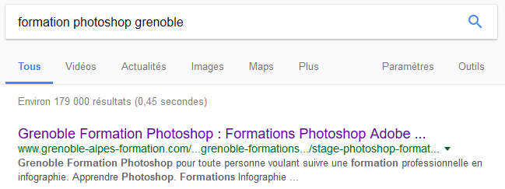

Correspond au Title de la page appelé Meta titre dans WordPress

Correspond à la méta description de la page

Correspond à l’url de la page appelée slug dans WordPress

Sur la nouvelle version de Google

Correspond à l’url de la page appelée slug dans WordPress

Correspond au Title de la page appelé Meta titre dans WordPress



Correspond à la méta description de la page

Une page de résultats de recherche (également appelée **SERP**)

# Création de pages – La page d’accueil

## Principe

Pour créer une page d’accueil sur un site WordPress il faut :

1. Commencer par créer la page, mais celle-ci ne s’affichera pas dans le site car par défaut WordPress est un blog et non un site web
2. Définir que WordPress doit se comporter comme un site web et afficher des pages et notamment la page d’accueil (voir Définir une page comme Page d’accueil page 36)
3. Se poser sérieusement la question du référencement et par conséquent rédiger le title et la méta description de cette page (voir Ajout du title et de la Méta description de la page d’accueil page 37)
4. Prévoir éventuellement un Lire la suite, si le texte est trop long

## Objectif 3 - Référencement : Ajout du title et de la Méta description de la page d’accueil

Vous êtes de retour dans la page d’accueil

Pages>Clic sur la page Accueil

Pour le moment votre Title/Méta titre ressemble à cela

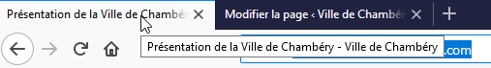

Il a été construit automatiquement à partir du titre de votre page suivi d’un séparateur suivi du titre de votre site

1) Déplacez-vous vers le bas de la page affichée

2) Cliquez dans cette zone, supprimez ou complétez ce qui est déjà écrit

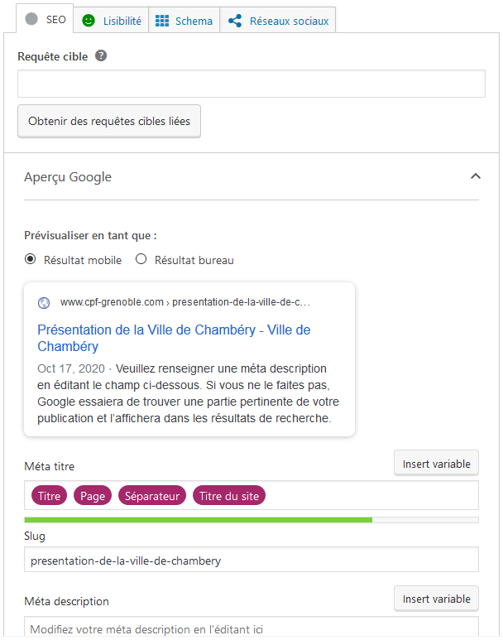

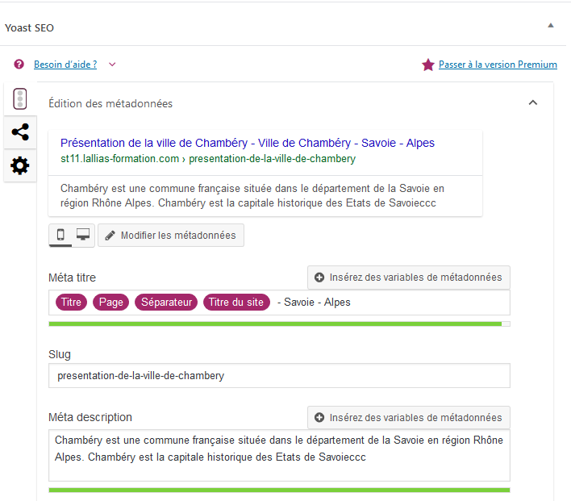

3) Tapez un Méta titre/Title, 70 caractères maxi

4) Tapez une Méta description. Environ 150 caractères

RQ : Le Slug correspond à l’url de votre page. Pour la page d’accueil cela n’a pas d’importance.

### Référencement : Rappels sur la rédaction des pages/articles

* Etablissez une liste de 4 à 5 mots clés principaux + quelques mots secondaires (par page)
* Pensez à donner un **Méta titre** de page composé de mots clés (70 caractères max)  
  On parle aussi du **Title de la page**
* Pensez à rédiger des titres (h1, h2…) reprenant ces mots clés
* Pensez à écrire régulièrement ces mots clés dans le contenu de la page
* Pensez à mettre ces mots clés dans des liens
* Pensez à composer une **méta description** résumant l’article en reprenant ces mots clés dans des phrases. 150 caractères

Pour terminer le travail pensez à Mettre à jour

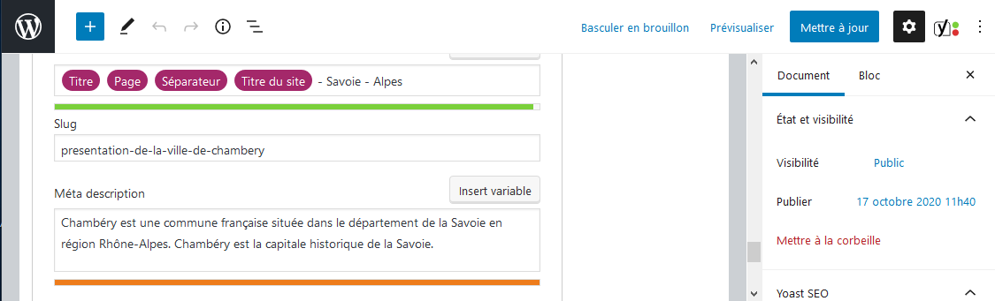

# Site map et OVH

## Recherche du site outils du webmaster – Partie Google

* Démarrez un navigateur et recherchez Google Search Console  
  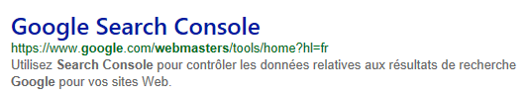
* Cliquez sur Commencez maintenant

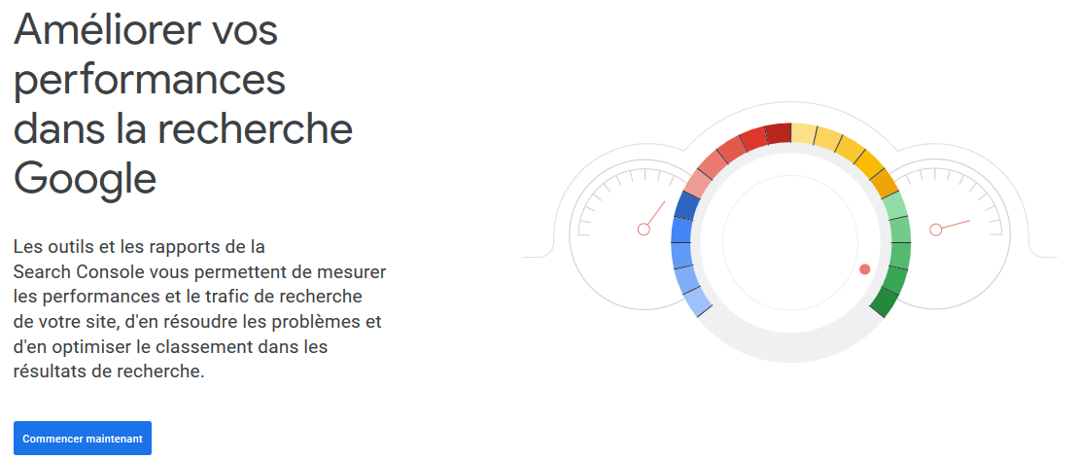

Cliquez ici

* Cliquez sur Commencez maintenant et créez un compte ou utilisez le votre si vous en avez un.

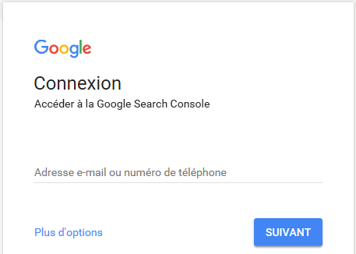

## Inscription d’un site

* Vous obtenez

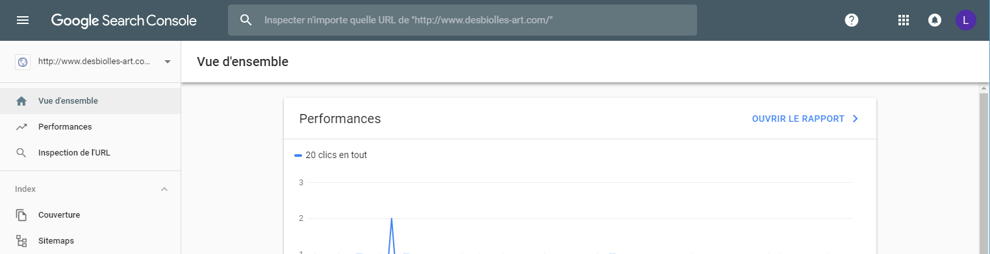

1) Cliquez ici

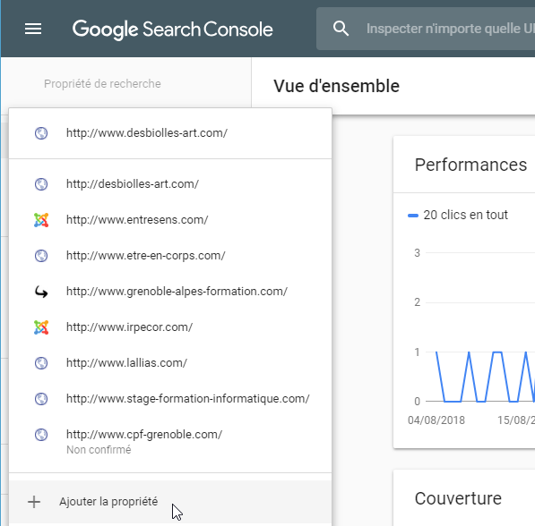

2) Cliquez sur Ajouter la propriété

Exemple pour le site : <https://www.lallias-formation.com>

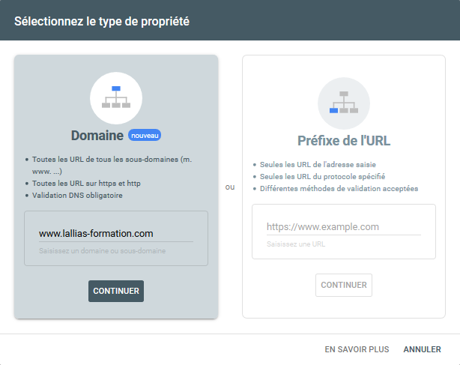

4) Cliquez sur « Continuer »

3) Tapez l’url du site à gérer

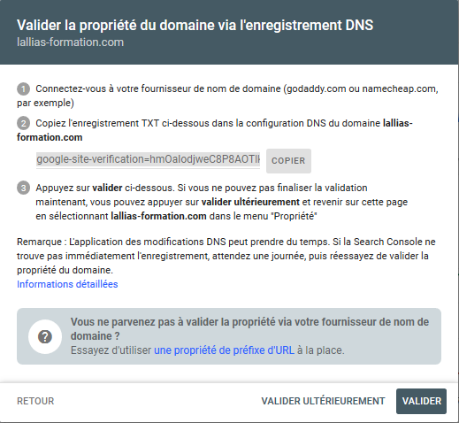

5) Copier ce texte

Ne fermez pas la page.

Ouvrez un autre onglet de votre navigateur et connectez-vous à l’espace client de votre hébergeur (ici OVH)

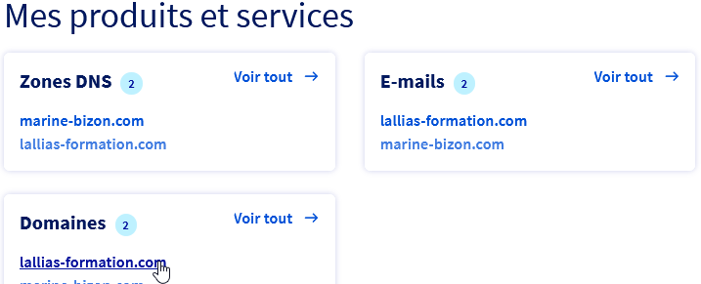

1) Sur la page d’accueil de votre hébergeur OVH, Cliquez sur votre domaine

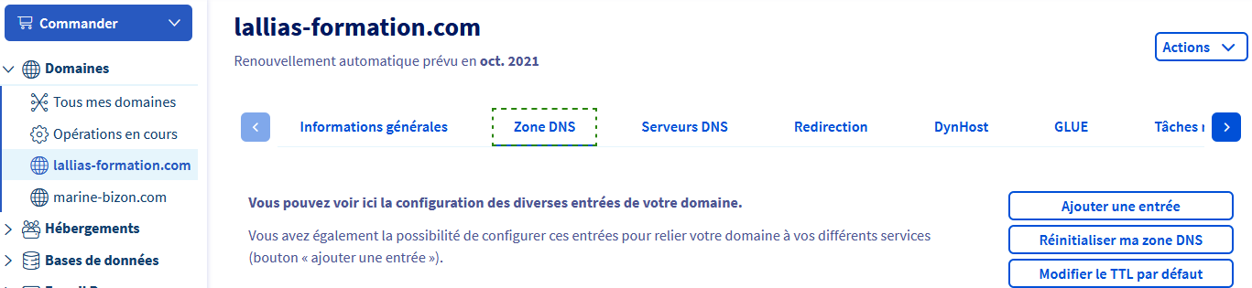

4) Cliquez ici sur Ajouter une entrée

3) Cliquez ici sur Zone DNS

2) Si besoin, cliquez ici, sur votre nom de domaine

* Vous obtenez

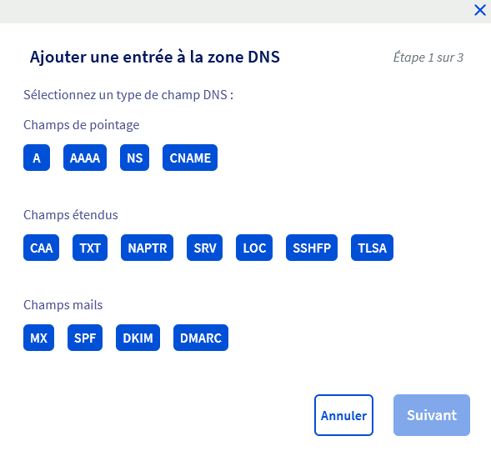

5) Cliquez ici sur TXT

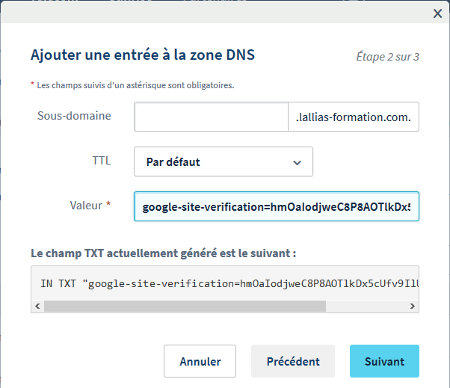

6) Laissez vide

7) Copiez collez le code fourni par Google dans la fenêtre Outils du webmaster   
google-site-verification=…………

8) Cliquez sur Suivant puis sur Valider

9) Vous pouvez quitter l’administration d’OVH

10) Retournez dans la fenêtre des Outils du webmaster et venez cliquer sur …   
Normalement Google devrait reconnaître le code tapé et en déduire que vous êtes le propriétaire du site.

Vous obtenez

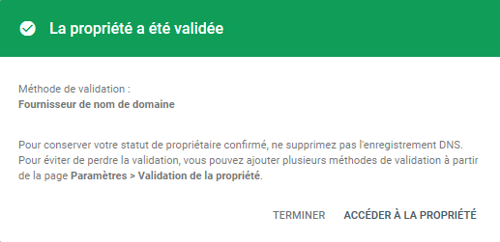

11) Cliquez sur Accéder à la proprièté

Vous êtes sur le tableau de bord du site

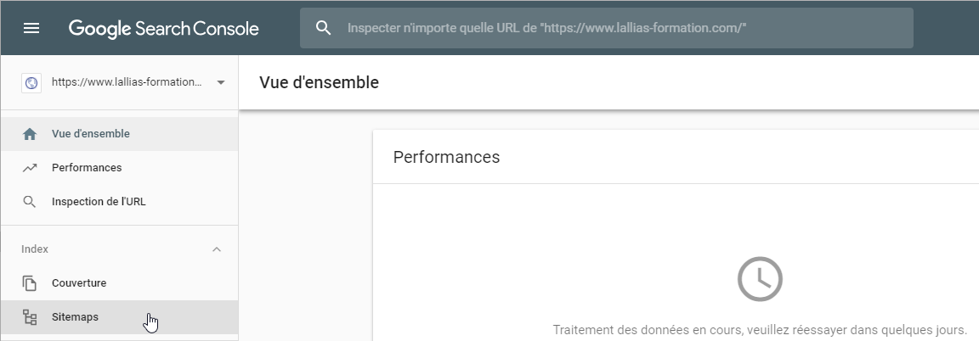

Aucun message, ni infos… c’est normal. Dans quelques temps cela devrait ressembler à cela

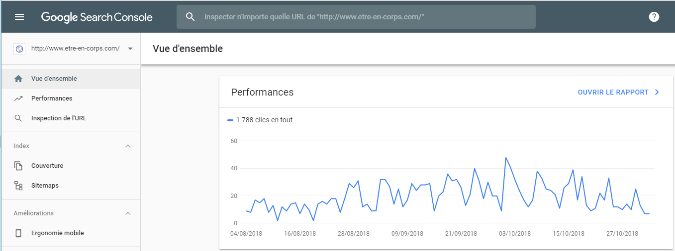

## Ajouter un sitemap

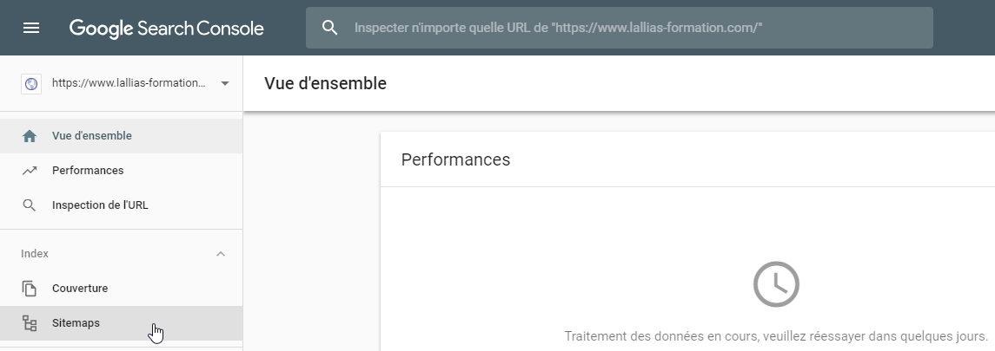

Dans le tableau de bord, venez cliquer Sitemaps

Précisez le fichier concerné  
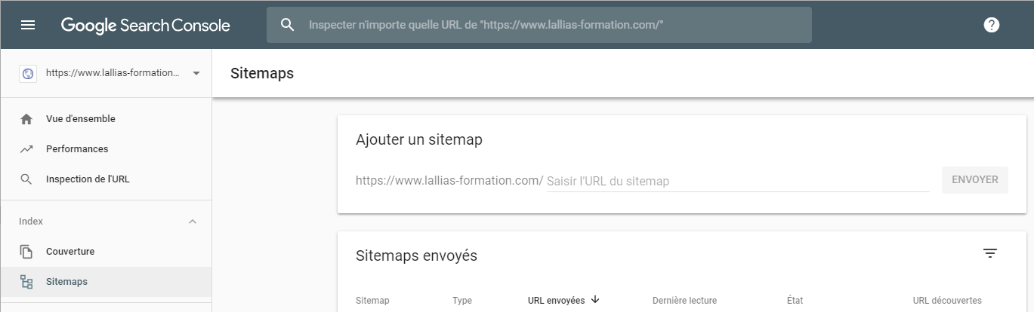

Il faut copier/coller le nom du sitemap que vous avez généré dans YOAST

Ne fermez pas la page.

## Sitemap pour moteurs – Partie WordPress

1) Cliquez sur SEO 2) cliquez sur Fonctionnalités

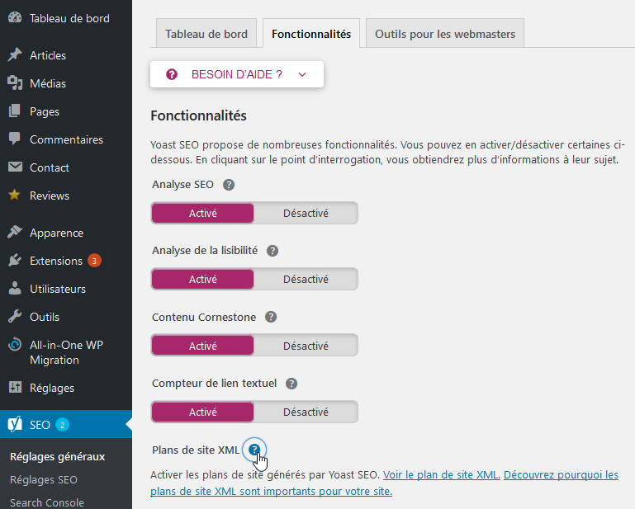

3) Cliquez sur

4) Cliquez sur Voir le plan du site XML

Vous obtenez.

5) **Sélectionnez et copiez** la fin de l’url

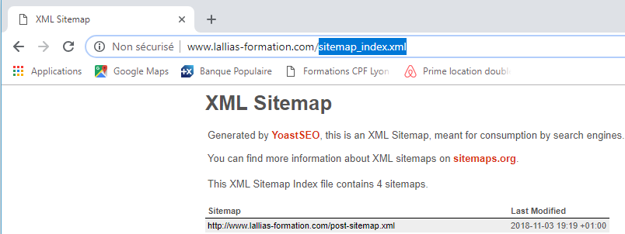

C’est cette URL que vous devrez donner comme fichier sitemap aux divers moteurs.

Bien évidemment cette manipulation se fait lorsque le site est en ligne…

6) Retournez dans Google Seach Console, collez le nom du sitemap et cliquez sur Envoyer

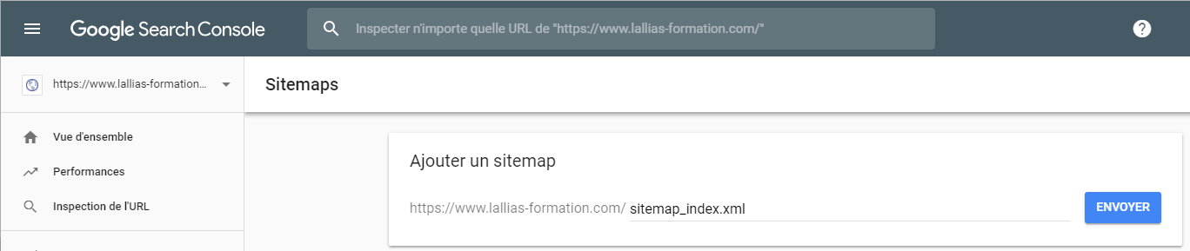

# Référencement

## Conseil 1 : Pensez N.A.T.

* **N**om
* **A**dresse
* **T**éléphone

Lorsque vous communiquez, livrez vos informations toujours de la même façon.

## Conseils 2 : Pensez mots clés prioritaires

### Recherche de mots clés - Utilisation de Google - Suggestions de recherche

Vous commencez à saisir votre recherche… Google suggère… des recherches populaires

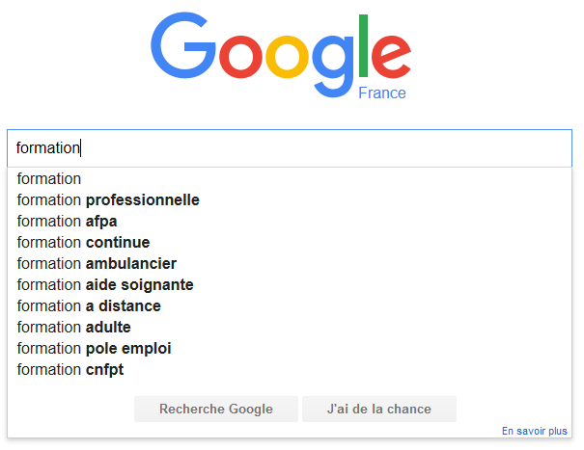

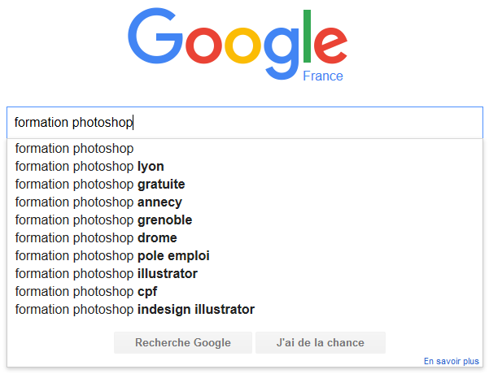

Vous devez trouver de 5 à15 mots clés par pages prévues

## Google adwords – Outil de planification Google Adwords

### Recherche de l’outil de planification

1) Faites une recherche de « générateur de mots clés »  






2) Descendez dans la page et cliquez sur

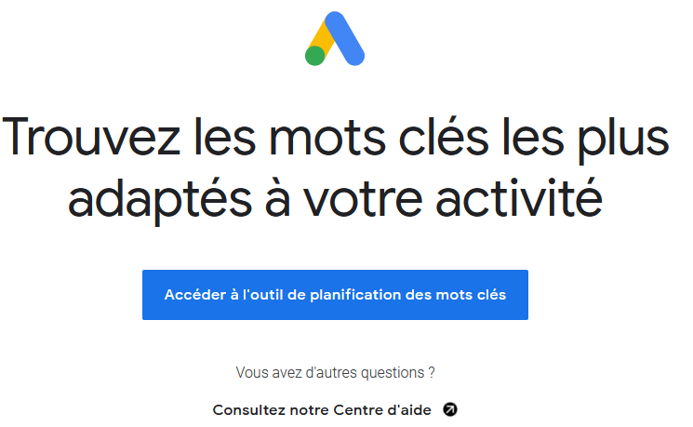

### Accès jusqu’à l’outil de planification

2) Connectez-vous avec vos identifiants Gmail

Il est possible que vous ayez à préciser que vous recherchez l’Outil de planification des mots clés

1. Cliquez sur

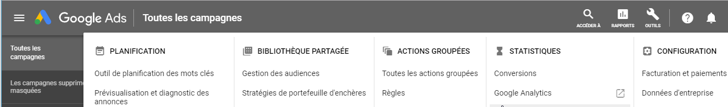

3) Cliquez sur Outil de planification des mots clés Cliquez sur Trouver de nouveaux mots clés

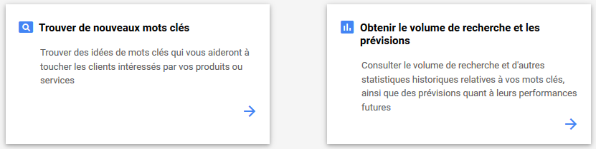

4) Tapez les mots clés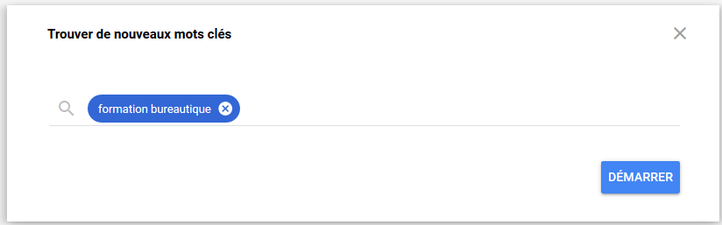

Cliquez sur Démarrer

Vous obtenez

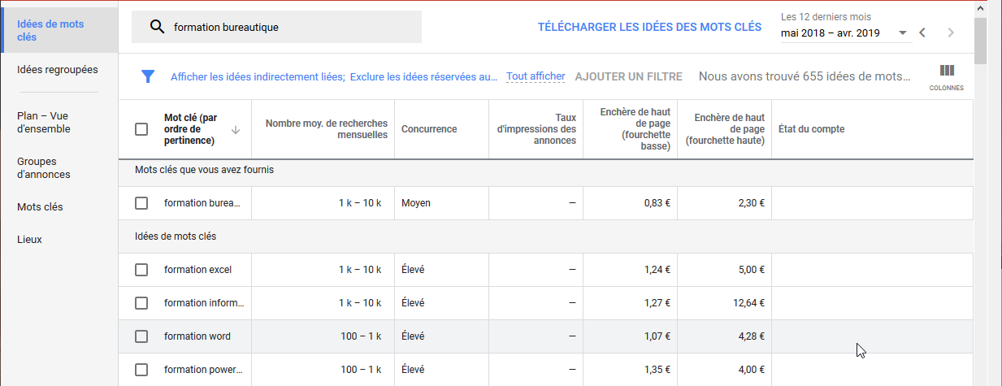

### Analyse de page

Pour analyser vos pages, pensez aussi à alyze.com

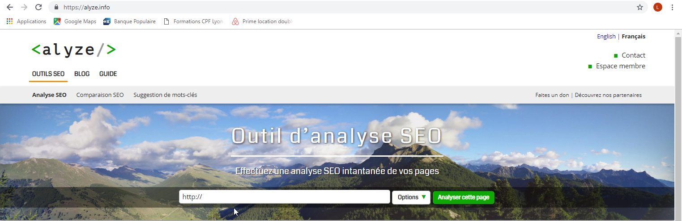

# Google my business

## Présentation

Google My Business est un outil gratuit qui vous permet de gérer la façon dont votre établissement local est présenté dans les produits Google, comme Maps et la recherche Google.

## Mise en œuvre

1) Dans votre moteur de recherche tapez Google my business

2) Cliquez sur le lien qui correspond

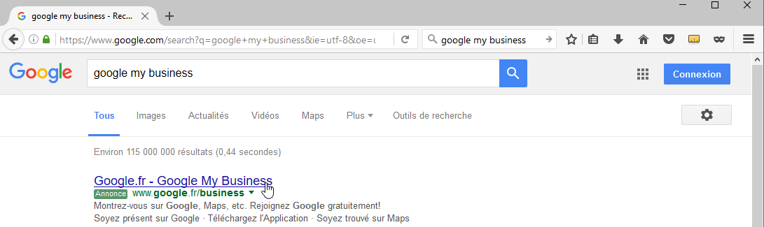

3) Cliquez sur COMMENCER

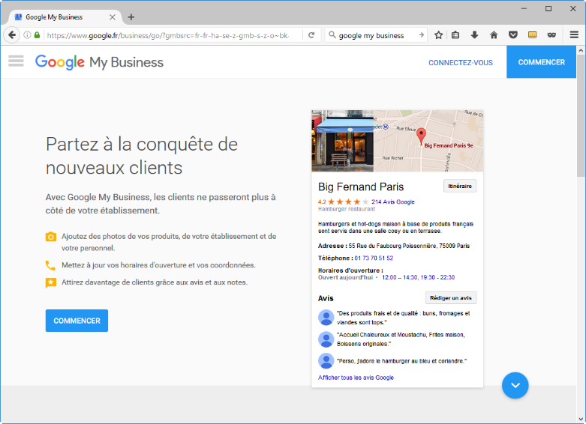

4) Connectez-vous avec votre compte

5) Renseignez les fiches

Google vous enverra un code de validation par courrier postal.

Lorsque vous aurez reçu ce code de validation, vous devrez compléter votre inscription.